班级动态(12.3)
一、来园基本情况
来园人数：应到30人，实到27人,3病假。
儿童（男孩） | 来园情绪 | 自主放物品 | 自主早点 | 儿童（女孩） | 来园情绪 | 自主放物品 | 自主早点
王秋逸 | √ | √ | √ | 肖妙青 | √ | √ | √
纪苏晨 | √ | √ | √ | 嵇羽晞 | √ | √ | √
赵夏冉 | 请假 | 请假 | 请假 | 管亦星 | √ | √ | √
白新奇 | √ | √ | √ | 陈怡何 | √ | √ | √
丁载誉 | √ | √ | √ | 陈艺茹 | √ | √ | √
杨言希 | √ | √ | √ | 刘佩琦 | √ | √ | √
樊晏清 | 请假 | 请假 | 请假 | 朱柯逸 | √ | √ | √
邵祉琛 | √ | √ | √ | 胡欣芮 | √ | √ | √
刘与一 | √ | √ | √ | 李梦兮 | √ | √ | √
蔡镇远 | √ | √ | √ | 张心愉 | √ | √ | √
崔子瑜 | √ | √ | √ | 徐佳一 | √ | √ | √
陶书宇 | √ | √ | √ | 曹婳 | 请假 | 请假 | 请假
李一凡 | √ | √ | √ | 顾一冉 | √ | √ | √
冯子乐 | √ | √ | √ | 朱天文 | √ | √ | √
孔梓睿 | √ | √ | √ | 黄雅萌 | √ | √ | √

二、区域游戏
通过孩子们的讨论，本学期我们设置了建构区（地面建构、桌面建构）、美工区、自然材料区、科探区、图书区、益智区。来看看我们的游戏吧！
刘与一、王秋逸在益智区挑战拼图。 | 邵祉琛、顾一冉在益智区玩飞行棋。 | 纪苏晨、朱天文、陶书宇在桌面建构区拼搭乐高。
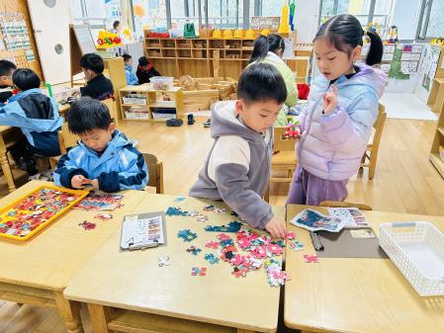 | 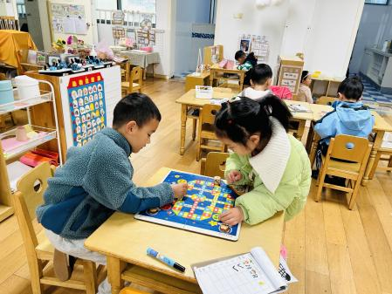 | 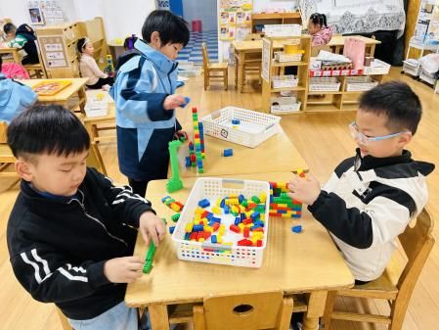
陈艺茹在万能工匠建构了小狗。 | 张心愉在自然材料区自主拼搭。 | 蔡镇远、崔子瑜在积木区建构房子。
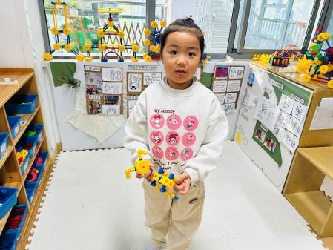 | 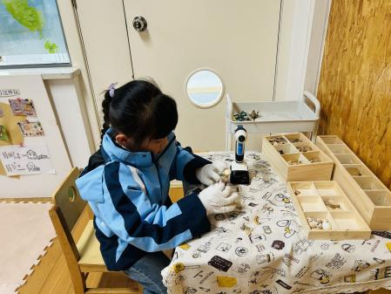 | 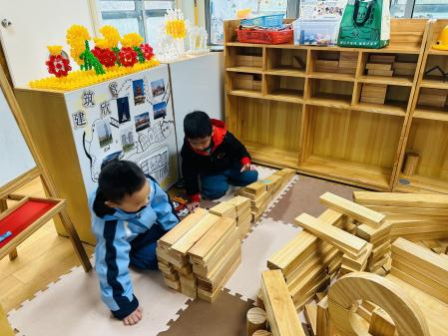

三、户外活动
今天孩子们在皮球区进行了户外游戏，有的小朋友在玩羊角球、有的拍皮球、有的在玩呼啦圈。
我们在玩羊角球。 | 我们拍皮球。 | 玩累了我们休息一下。
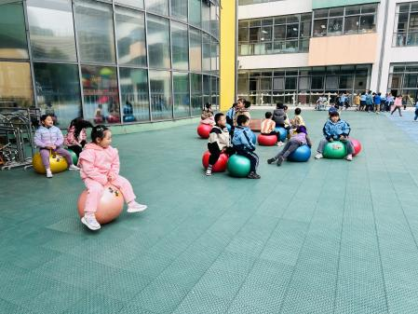 | 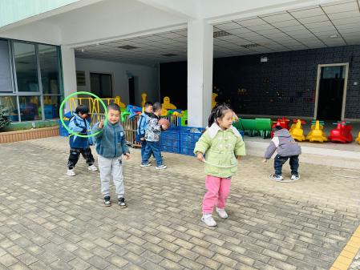 | 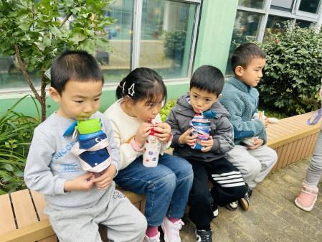

四、集体活动
语言：小猴出租车
《小猴出租车》是一个很有趣的童话故事，讲述了一辆普通的出租车，经过小猴的改造，变成了能满足特殊乘客不同需求的神奇车辆的故事。本次活动以有趣的故事情节为载体，结合开放性提问，引导幼儿理解故事内容的同时，感受帮助别人和被别人帮助的快乐。幼儿尝试续编故事情节，并绘画记录下来。
故事：《小猴出租车》
小猴新买的出租车经过一番改造，终于上路了。“嘀……”小猴看见小熊站在路边左右张望，便问：“小熊，要用我的车吗？请上我的车吧！”小熊朝车厢里打量了一下，摇摇头说：“我长的胖，肚子又大，你的座位太小，我还是等一辆‘胖子车’吧！”小猴说：“别急，包你满意！”说着，小猴一摁按钮，座位就自动往后移，空出很大一块地方。小熊坐上去，腿能伸直了，觉得舒服极了！它点点头说：“我很满意！我很满意！”
送完小熊，小猴的车拐过一个路口。突然，它看到蛋宝宝在马路边伤心的流泪。小猴关心的问：“蛋宝宝，你为什么哭呀？”蛋宝宝边哭边说：“我迷路了。”小猴说：“我送你回家。”蛋宝宝一听，吓得直摇头：“我……我怕……我怕从座位上滚下来。”小猴说：“别担心，包你满意。”说着，小猴一摁按钮，“嘭”地一声，从座位里弹出一个圆垫子，蛋宝宝坐在上面又舒服又安全，它高兴地拍起了手。
小猴的名气越来越大，森林里的小动物都想来坐一坐小猴的出租车。
我们一起来创编故事。
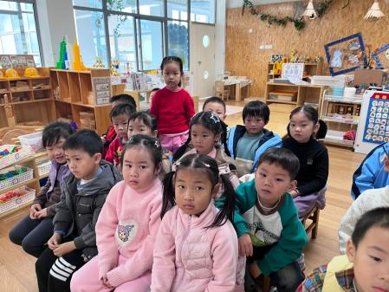 | 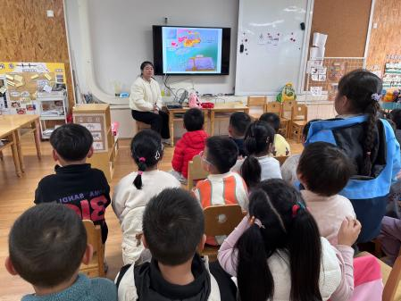 | 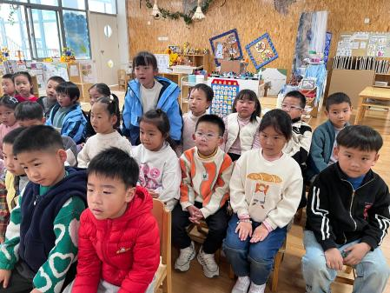

五、温馨提示
1.大家根据情况给孩子们增添衣物噢！
2.放学时请大家耐心等待，轮到我们班时再进入放学通道，为孩子们营造安全有序的放学环境噢！

